**Mytí odpadních nádob**

Vážení občané,

Vaše obec se rozhodla využít naši nově zavedenou službu - mytí nádob, které zajišťuje naše nové mycí vozidlo za pomoci horké vody a dezinfekce.

Dovolujeme si Vás informovat, že **ve Vaší obci bude probíhat mytí nádob na plast, směsný komunální odpad a bioodpad.**

**Termíny mytí nádob jsou následující:**

**9. 7. 2021: nádoby na plasty,**

**16. 7. 2021: nádoby na bioodpad,**

**23. 7. 2021: nádoby na směsný komunální odpad.**

Mytí nádob bude probíhat po pravidelném svozu odpadu, proto Vás žádáme, abyste do nádob po jejich vysypání neukládali žádný odpad, aby zůstaly nádoby prázdné a bylo možné provést jejich umytí. Zároveň Vás žádáme, abyste nádoby nechali přistavené na místě výsypu, dokud neproběhne jejich umytí.

Pokud bude v nádobě po výsypu odpad, nebo nebude nádoba přistavena, nebude možné provést její umytí.

To, že Vaše nádoba byla našimi pracovníky obsloužena, poznáte tak, že víko nádoby bude po jejím umytí otevřeno.

V případě, že nádoba není v dobrém technickém stavu, je na uvážení každého vlastníka nádoby, zda bude stát o její umytí. V případě zrezivělých pozinkovaných nádob na komunální odpad může z důvodu jejich umytí dojít k jejich poničení.

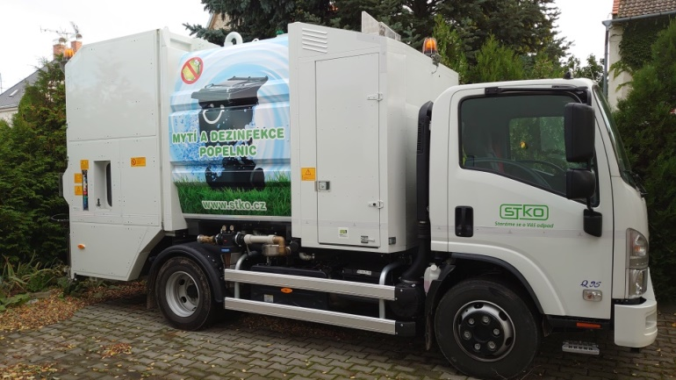

Děkujeme předem za spolupráci!

Tým STKO

logo zelené provedení

Staráme se o Váš odpad